УТВЕРЖДАЮ
Заказчик
______________ М.А. Андреева
«___» ____________ 2020г.
Техническое задание
на разработку Web-сайта
MOBIUS Memorial Portraits

СОГЛАСОВАНО
_______________М.А.Андреева
«___» ____________ 2020г.
_______________М.Д.Гришин
«___» ____________ 2020г.
Москва, 2020

Термины и определения
ТЗ – данное техническое задание
Сайт – web-приложение, функционирующее через интернет. Сайт для публикации общей информации Заказчика и продажи работ (услуг) ориентированных на целевую аудиторию.
Административная часть (панель) – скрытый от публичного доступа авторизацией или другими способами раздел Сайта, предназначенный для управления контентом и базой данных Сайта
Контент - Текстовая и медиа-информация (фото, видео, документы)
ПС – поисковая система (Google, Yandex)
ОС – операционная система
HTML (Hypertext markup language) – язык гипертекстовой разметки
Верстка HTML – процесс перевода эскизов дизайна Сайта на HTML
JavaScript – встраиваемый в web-браузеры язык программирования, предназначенный для реализации работы сайта в браузере
UI/UX (User Interface/User Experience) – интерфейс и дизайн программного продукта, нацеленный на удобство восприятия пользователем
CSV (comma separated values) – текстовый файл с разделителями-запятыми

Наименование решения
Web-сайт MOBIUS Memorial Portraits

Назначение/общее описание
Web-сайт по продаже работ (услуг) посредством интернета, функционирующий через интернет и отражающий имидж Компании. Продукт должен транслировать философию бренда и основные принципы работы. Отражать уникальность предлагаемых услуг. Решение должно быть информативно, с удобной навигацией. Важным параметром также является упрощение процедуры приема заказов по продаже услуг (работ) и сокращение времени на их обработку.

Основные задачи сайта
1. Коммерческая
- Реализация работ (услуг) по восстановлению ретро фото, изображений с низким разрешением, создание композиции, а также сопутствующие основным работам услуги
2. Имиджевая
Сайт является «витриной» проекта «MOBIUS Memorial Portraits» и должен:
- Отражать направленность и уникальность предлагаемых работ (услуг);
- Быть узнаваемым в перспективе

Целевая аудитория
Физических и юридических лиц, которым необходима портретная вставка на стекле или керамики, но отсутствует изображение (фото) соответствующего качества.

Реализация:

Базовые задачи
Создать Web-сайт для Компании MOBIUS Memorial Portraits. Лаконичный дизайн.
- разработка концепции UI/UX
- техническая реализация сайта (верстка, интеграция в CMS (система управления сайтом), наполнение контентом)

Технические требования к Сайту

Требования к HTML-верстке

Сверстанный макет должен корректно отображаться на последних стабильных версиях операционных систем, выпущенных на момент подписания данного ТЗ, в браузерах, версии которых не младше перечисленных ниже.
Верстка должна быть адаптивной: сайт должен отображаться корректно при различных разрешениях экрана, а также на мобильных устройствах.

Общие требования
- мощности для разработки Сайта предоставляются Исполнителем;
- передача Сайта Заказчику – это перенос исходного кода, базы данных, медиа-хранилища на мощности, указанные Заказчиком;
- мощности Заказчика будут доступны Исполнителю с момента начала 4 этапа (см. этапы работ);
- передача Сайта осуществляется Исполнителем в течении ____ рабочих дней с момента приема 4 этапа.

Минимальные требования к ПК пользователей Сайта

- CPU Intel Celeron 2GHz
- RAM: 2Гб
- SVGA – дисплей от 15''
- Клавиатура, мышь

Операционные системы

- MS Windows версия 7 и выше
- Mac OS версия 10.14 и выше
- iOS версия 12
- Android версия 7

Браузеры для ПК

- Mozilla Firefox для MS Windows и Mac OS
- Браузеры на Chromium (Google Chrome, Opera, Yandex. Browser для MS Windows и Mac OS, версия 12 и выше)
- Apple Safari для Mac OS
- Мicrosoft Edge для MS Windows
- Мicrosoft Internet Explorer 11+

Браузеры для мобильных устройств

- Mobile Safari для iOS
- Браузеры на Chromium (Chrome Mobile для Android и iOS)
- Android Browser для Android, версия 7

Требования к программной платформе

По согласованию с Заказчиком данные требования обсуждаются.
- OC: *nix
- Язык разработки: open-source языки PHP, JavaScript
- Хранилище данных: open-source СУБД MySQL, PostgreSQL и open-source хранилища данных NoSQL

Требования к производительности

- Требования загрузки страницы Сайта при скорости соединения с Интернетом > 2Мбит/сек.: < 2 сек.

Требования к развертыванию

Исполнитель сможет осуществлять развертывание Сайта на мощностях, предоставляемых Заказчиком.
Данные требования могут быть изменены по согласованию с Заказчиком в процессе работы, изменения должны быть зафиксированы в электронной форме.

Структура сайта, основные блоки

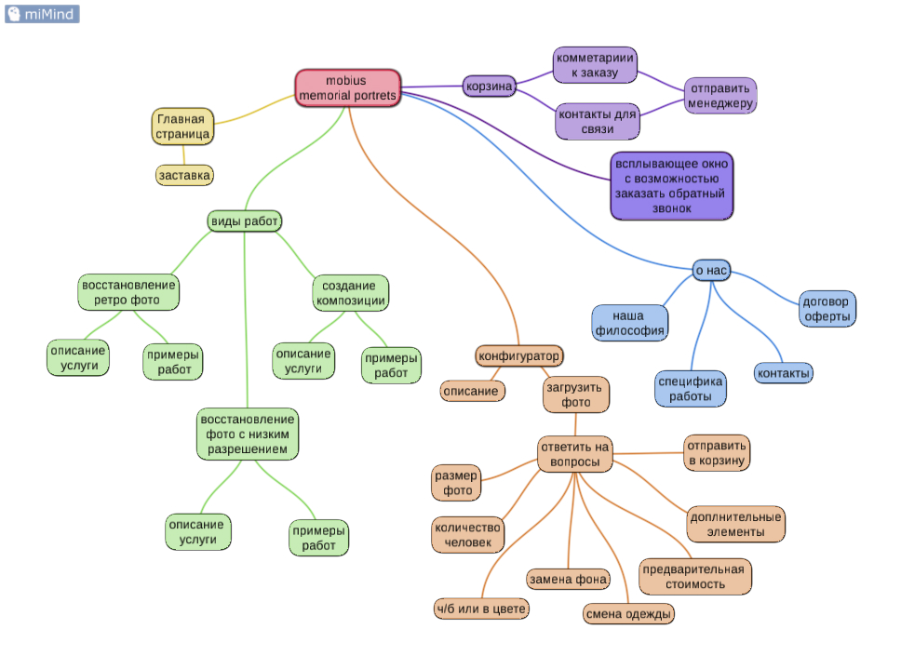

Список задач

номер задачи | этап работ | Задача | Предоставляемые Заказчиком данные и материалы | Результаты работ по этапу
1.1 | 1 | Разработка художественной модели сайта, дизайна и главной страницы в соответствии с рекомендациями Заказчика: - создание базовых элементов интерфейса (поля ввода текста, кнопки, текстовые блоки, информационные сообщения, заголовки и т.д.) - разработка базовых блоков "шапка страницы", "подвал страницы", всплывающие окна, функциональные элементы - проработка UI/UX - верстка HTML для отображения на компьютерах - адаптация верстки HTML для отображения на мобильных устройствах - разработка HTML кода главной страницы | Текстовые и медиа-материалы (фото, видеоролики) для размещения на главной странице. Схематичный план страницы в графическом или тестовом виде | Эскизы дизайна Программный код Адаптация
1.2 | 1 | Создание главной страницы (или блока) "MOBIUS Memorial Portraits" | Схематичный план страницы в графическом или текстовом виде | Эскизы дизайна Программный код Адаптация
1.3 | 1 | Создание страницы (или блока) "Контентная страница" | Схематичный план страницы в графическом или текстовом виде | Эскизы дизайна Программный код Адаптация
1.4 | 1 | Адаптация мобильного интерфейса главной страницы (или блока) "MOBIUS Memorial Portraits" | Схематичный план страницы в графическом или текстовом виде | Эскизы дизайна Программный код Адаптация
1.5 | 1 | Адаптация мобильного интерфейса страницы (или блока) "Контентная страница" | Схематичный план страницы в графическом или текстовом виде | Эскизы дизайна Программный код Адаптация
2.1 | 2 | Создание карточек по видам работ (услуг) | Схематичный план страницы в графическом или текстовом виде | Эскизы дизайна Программный код
2.2 | 2 | Создание контентных (посадочных) страниц - индивидуальный дизайн контентных страниц - клиентская логика страниц (Javascript) | Схематичный план страницы в графическом или текстовом виде | Эскизы дизайна Программный код
2.3 | 2 | Создание/разработка блока "Конфигуратор", "Корзина" для реализации возможности заказа работ (услуг) | Список работ (услуг) с описанием, картинками (при необходимости) и SEO-тегами | Эскизы дизайна Программный код
2.4 | 2 | Разработка браузерной части сайта на JavaScript - настройка опций показа слайдеров, адаптивных элементов, выпадающих меню, визуальных трансформаций согласно эскизов | Описание необходимых функций клиентской логики для каждой страницы Сайта | Эскизы дизайна Программный код
3.1 | 3 | Многоязычность сайта: - настройка модуля многоязычности для всех элементов интерфейса сайта и текстовых полей - локализация на русский язык страниц сайта, разработанных в соответствии с задачами 1.1, 2.1, 2.2 локализация на английский язык | Материалы предоставляются в рамках задач 1.1, 2.1, 2.2 настоящего ТЗ Переводы страниц и информационных блоков сайта на указанные Заказчиком языки | Программный код
3.2 | 3 | Настройка административной части сайта для передачи Заказчику: разработка модуля "Редактирование статистического контента" (HTML - содержимое информационных страниц сайта, meta-теги HTML для поисковых систем, признак опубликовано / снято с публикации) - разработка модуля управления ссылками в главном меню и подвале сайта - разработка модуля управления блоками главной страницы (видимость и содержимое блоков) | Не требуется | Программный код
3.3 | 3 | Связка сайта с Jivosite | Не требуется | Программный код
3.4 | 3 | Настройка модуля управления микроразметкой для поисковых систем Yandex и Google: - описание страниц - меню быстрых ссылок (о нас, контакты, отправить менеджеру заказ) | Таблица в формате Excel с содержимым страниц, поисковых тегов и описания страниц для поисковых систем | Программный код
4.1 | 4 | Проведение тестирования Сайта - объекты тестирования: главная страница сайта, контентные страницы сайта, удобство выбора и заказа работ (услуг), скорость работы сайта - организация работы по тестированию: показ тестового сайта Заказчику, формирование отчета тестирования - формирование выводов и плана исправлений материалов Сайта на основании тестирования - аналитика тестирования: корректировки элементов дизайна, содержимого страниц, меню, навигационных списков и прочих элементов Сайта по результатам тестирования | Контактные данные Заказчика | Протокол проведения тестовых испытаний
5.1 | 5 | Техническое описание выполненных работ: - описание системной и программной архитектуры, исходных кодов - структура хранилищ данных - стек технологий (языки программирования, технологии, программные фреймворки и т.д.) - функциональные особенности разработанного программного обеспечения (при наличии) - конфигурации инфраструктуры (конфигурационные файлы, рекомендации по их развитию) | Не требуется | Инструкции
Исполнителя данного этапа, Заказчик (на данный момент) не определил. При достаточном количестве времени на разработку данный этап будет включен в ТЗ на доработку Web-сайта
6.1 | 6 | Организация IT - инфраструктуры для Сайта - подготовка домена - установка SSL-сертификаты - аренда хостинга - настройка почтовых сервисов для отправки почты с сайта - настройка резервного копирования - подготовка скриптов развертывания из резервной копии - развертывание сайта и публикация его в Интернет | Доступ к панели управления доменом или контакты Заказчика Доступ к панели управления почтовым сервером или контакты Заказчика SSL- сертификат формата Wildcard | Программный код

Описание процесса и приемки работ

Этапы выполнения работ осуществляется по дополнительно согласованному графику (Приложение 1)

Все взаимодействие по технической реализации, детализации задач между Заказчиком и Исполнителем осуществляются путем подписания Акта сдачи-приемки выполненных работ (Приложение 2).

Все предоставляемые материалы для наполнения Сайта содержимым Заказчик передает Исполнителю перед началом Этапа на основании подписанного Акта приема-передачи.

Информация Заказчиком передается в виде электронных таблиц Excel, документов Word, схем, графиков в общепринятых стандартах (например, jpeg, pdf, png, tiff) и архивов с изображением и видео.

График этапов выполнения работ приложение 1

Акт сдачи-приемки выполненных работ (образец) приложение 2

Все изменения или дополнения в данное Техническое задание вносятся посредством подписания ТЗ на доработку (изменение) к «Техническому заданию на разработку Web-сайта MOBIUS Memorial Portraits» приложение 3

Ответственный исполнитель | М.Д. Гришин

Приложение 1
Приложение № 1 к ТЗ на разработку
Web-сайта MOBIUS Memorial Portraits

 | Этапы выполнения работ
номер этапа | Состав работ Этапа | Срок выполнения работ, в календарных днях /неделях
1 | Разработка художественной модели сайта, дизайна и главной страницы в соответствии с рекомендациями Заказчика: - создание базовых элементов интерфейса (поля ввода текста, кнопки, текстовые блоки, информационные сообщения, заголовки и т.д.) - разработка базовых блоков "шапка страницы", "подвал страницы", всплывающие окна, функциональные элементы - проработка UI/UX - верстка HTML для отображения на компьютерах - адаптация верстки HTML для отображения на мобильных устройствах - разработка HTML кода главной страницы
1 | Создание главной страницы (или блока) "MOBIUS Memorial Portraits"
1 | Создание страницы (или блока) "Контентная страница"
1 | Адаптация мобильного интерфейса главной страницы (или блока) "MOBIUS Memorial Portraits"
1 | Адаптация мобильного интерфейса страницы (или блока) "Контентная страница"
2 | Создание карточек по видам работ (услуг)
2 | Создание контентных (посадочных) страниц - индивидуальный дизайн контентных страниц - клиентская логика страниц (Javascript)
2 | Создание/разработка блока "Конфигуратор", "Корзина" для реализации возможности заказа работ (услуг)
2 | Разработка браузерной части сайта на Javascript - настройка опций показа слайдеров, адаптивных элементов, выпадающих меню, визуальных трансформаций согласно эскизов
3 | Многоязычность сайта: - настройка модуля многоязычности для всех элементов интерфейса сайта и текстовых полей - локализация на русский язык страниц сайта, разработанных в соответствии с задачами 1.1, 2.1, 2.2 локализация на английский язык
3 | Настройка административной части сайта для передачи Заказчику: - разработка модуля "Редактирование статистического контента" (HTML - содержимое информационных страниц сайта, meta-теги HTML для поисковых систем, признак опубликовано / снято с публикации) - разработка модуля управления ссылками в главном меню и подвале сайта - разработка модуля управления блоками главной страницы (видимость и содержимое блоков)
3 | Связка сайта с Jivosite
3 | Настройка модуля управления микроразметкой для поисковых систем Yandex и Google: - описание страниц - меню быстрых ссылок (о нас, контакты, отправить менеджеру заказ)
4 | Проведение тестирования Сайта - объекты тестирования: главная страница сайта, контентные страницы сайта, удобство выбора и заказа работ (услуг), скорость работы сайта - организация работы по тестированию: показ тестового сайта Заказчику, формирование отчета тестирования - формирование выводов и плана исправлений материалов Сайта на основании тестирования - аналитика тестирования: коректировки элементов дизайна, содержимого страниц, меню, навигационных списков и прочих элементов Сайта по результатам тестирования
5 | Техническое описание выполненных работ: - описание системной и программной архитектуры, исходных кодов - структура хранилищ данных - стек технологий (языки программирования, технологии, программные фреймворки и т.д.) - функциональные особенности разработанного программного обеспечения (при наличии) - конфигурации инфраструктуры (конфигурационные файлы, рекомендации по их развитию)
Исполнителя данного этапа, Заказчик (на данный момент) не определил. При достаточном количестве свободного времени данный этап будет включен в ТЗ на доработку Web-сайта
6 | Организация IT - инфраструктуры для Сайта - подготовка домена - установка SSL-сертификаты - аренда хостинга - настройка почтовых сервисов для отправки почты с сайта - настройка резервного копирования - подготовка скриптов развертывания из резервной копии - развертывание сайта и публикация его в Интернет

Приложение 2
Приложение № 2 к ТЗ на разработку
Web-сайта MOBIUS Memorial Portraits

Акт сдачи-приемки выполненных работ

г. Москва ---------------------- г.
Мария Александровна Андреева, далее именуемая "Заказчик" с одной стороны и Матвей Дмитриевич Гришин, далее именуемый "Исполнитель" с другой стороны, именуемые в дальнейшем "Стороны", а по отдельности – «Сторона», составили настоящий акт о нижеследующем:

- Стороны подтверждают, что согласно требованиям Технического задания, на разработку веб-сайта «MOBIUS Memorial Portraits» Исполнитель выполнил, а Заказчик принял, работы по этапу № ________ (далее «работы»).
- Работы по настоящему Акту выполнены в соответствии с требованиями Технического задания в полном объеме. Заказчик претензий не имеет.
- Акт составлен в двух экземплярах по одному для каждой из Сторон.

ПОДПИСИ СТОРОН

Заказчик | Исполнитель
Мария Александровна Андреева  _______________ / М.А.Андреева / | Матвей Дмитриевич Гришин  _______________ / М.Д.Гришин /

Приложение 3 |  | Приложение № 3 к ТЗ на разработку Web-сайта MOBIUS Memorial Portraits  УТВЕРЖДАЮ  Заказчик  ______________ М.А. Андреева  «___» ____________ 2020г.
Техническое задание
на доработку (изменение) «ТЗ на разработку Web-сайта MOBIUS Memorial Portraits»

 |  | СОГЛАСОВАНО
Заказчик
___________ М.А. Андреева
«___» ____________ 2020 г.
Исполнитель
_____________ М.Д. Гришин
«___» ____________ 2020 г.
Москва, 2020

Назначение/общее описание
Web-сайт по продаже работ (услуг) посредством интернета, функционирующий через интернет и отражающий имидж Компании. Продукт должен транслировать философию бренда и основные принципы работы. Отражать уникальность предлагаемых услуг. Решение должно быть информативно, с удобной навигацией. Важным параметром также является упрощение процедуры приема заказов по продаже услуг (работ) и сокращение времени на их обработку.

Требования к Продукту
1. Доработать процедуру…….
2. Разработать………….
3. Добавить ……………….
4. Изменить……………….

Реализация

Ответственный исполнитель | М.Д. Гришин

